**APLICATIVO PARA O CÁLCULO DO CONSUMO DE ENERGIA RESIDENCIAL**

MATOS, Bruno Almeida

SANTOS, Carlos Augusto Ferreira

MALUF, Marcio Nassif

1. INTRODUÇÃO

A energia elétrica foi a maior revolução da humanidade de todos os tempos, sendo altamente utilizada nas indústrias e também nos estabelecimentos. Nas casas, existem os mais diversos eletrodomésticos que executam quaisquer tarefas, sendo assim, o uso da eletricidade teve um aumento exponencial desde sua primeira aplicação.

Hoje, é preciso se preocupar com essa grande quantidade de energia, já que não há recursos ilimitados para geração da mesma. No Brasil, a principal fonte de energia vem das usinas hidroelétricas, que são eficientes, mas há grande impacto ambiental em sua construção. Em outros países, são amplamente utilizadas usinas termoelétricas, à carvão, o que além de liberar poluentes para atmosfera, sofre da escassez de recursos.

Por isso, é preciso otimizar o gasto energético da população e ajuda-los a tomar certas decisões de onde e ou quando poupar, mostrando as principais causas que fazem com que o gasto seja maior do que a média. Vamos construir um aplicativo, onde o objetivo principal é mostrar financeiramente e através de vistas palpáveis o quanto se gasta em uma residência, e dar ao usuário medidas simples para que o consumo de energia diminua, e entre outras opções de energias limpas.

Objetivo Geral:

Desenvolver um sistema de consumo que tenha como entrada a quantidade de pessoas em uma residência e a quantidade de equipamentos que consomem energia da mesma e também adicionar a perca de energia baseado na estimativa da idade média de uma casa brasileira decorrente a sua fiação antiga ou não, e ter uma estimativa de consumo médio em Kw “Quilowatts” baseado na conta mensal de energia.

Sua saída mostrará ao cliente seu consumo em Kw “Quilowatts”, e também em R$ “Real”, trará na tela formas de economizar, com energia limpa, tais como solar fotovoltaica, e por consequência gastar menos seu dinheiro, e trazer em gráficos a economia que traria ao cliente se ele adotasse tais medidas.

Objetivos específicos:

* Desenvolver um aplicativo/página web, em flutter/outros.
* Especificar o uso de energias limpas.
* Escrever a proposta.

1. FUNDAMENTAÇÃO TEÓRICA

Breve abordagem sobre Software/Aplicativos

O software é a alma e a consciência do computador, de maneira teórica é um conjunto de componentes lógicos do computador, são as instruções que controlam seu funcionamento, ele teve sua maior popularização nos primeiros computadores pessoais.

O software foi inicialmente pensado para atender as maiores necessidades dos primeiros programadores, pois os computadores, até mesmo os atuais, não conseguem entender nenhum tipo de linguagem humana. Ao contrário disso os computadores entendem os códigos binários.

As interfaces dos softwares são a cara dos programas aplicativos etc., é o que o usuário comum mais se identifica, como software, e é o ponto inicial para que o hardware possa entender o que o seu usuário irá precisar de resposta do mesmo.

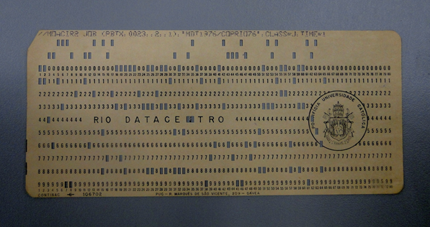 As primeiras instruções traduzidas do software para o hardware, foi a máquina que fazia furos, onde se o ponto era perfurado, significava zero, se não um. Os primeiros cartões foram projetados pela IBM.

Figura - Detalha como eram os primeiros cartões

Fonte: <http://piano.dsi.uminho.pt/museuv/cperfurado.html>

GERAÇÃO DE ENERGIAS NÃO RENOVÁVEIS E RENOVÁVEIS

Existem diversas formas de produzir energia elétrica, podemos dividi-las em grupos: não-renováveis, que se refere a fontes de energia que são finitas, ou seja, podem acabar e as renováveis, que tem capacidade inesgotável de renovação.

No grupo de geração de energia elétrica não-renovável, temos as de fontes fósseis, como usinas termoelétricas, onde a energia elétrica é produzida pelas turbinas movimentadas pelo vapor da queima de combustíveis – petróleo e seus subprodutos, carvão mineral e gás natural.

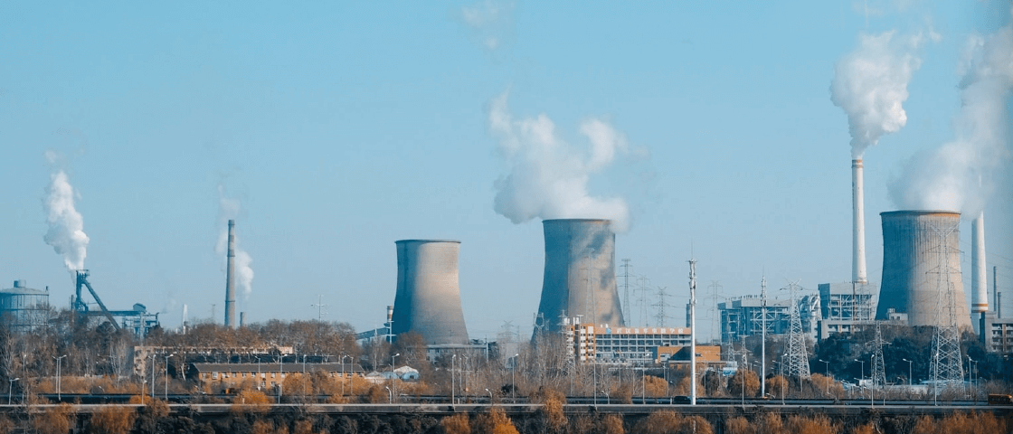Fonte: <https://esferaenergia.com.br/blog/fontes-de-energia/usina-termeletrica/>

Figura - Usinas termoelétricas

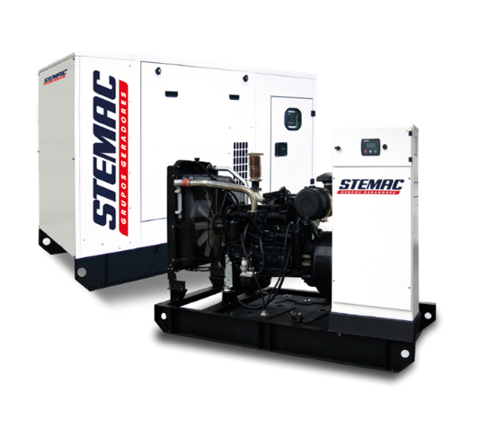Também temos geradores à combustão, que utiliza diesel ou gasolina para girar um motor, bastante utilizado em indústrias para suprir o consumo quando há falta de energia das concessionárias.

Figura - Gerador à combustão

Fonte: <https://www.stemac.com.br/GruposGeradoresDiesel.aspx>

Já no grupo de geração de energia elétrica renovável, temos a hidráulica: que utiliza o potencial gravitacional de quedas d’água para girar os motores que transformam a energia.

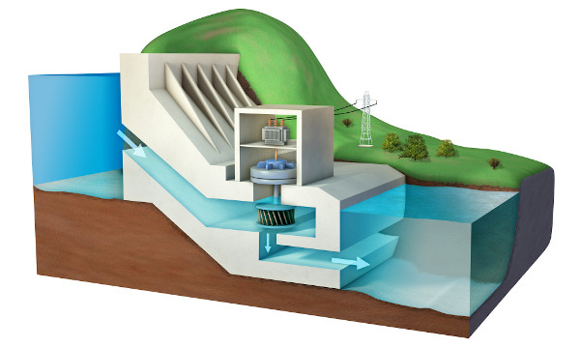

Figura - Usina hidrelétrica

Fonte: <https://brasilescola.uol.com.br/geografia/energia-hidreletrica.htm>

Outra forma de geração de energia renovável é a energia solar. Pode ser gerada por placas fotovoltaicas que transformam diretamente a energia radiante em energia elétrica e as placas foto térmicas, que consistem em espelhos que refletem a luz para um único ponto que contem água, essa água evapora e o seu vapor vai para uma usina termoelétrica.

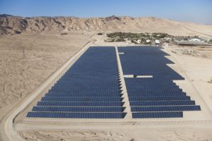

Figura - Placa solar

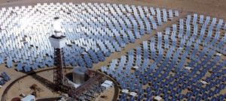

Figura - Geração foto térmica

Fonte: <https://luzsolar.com.br/o-que-e-e-como-funciona-o-processo-de-geracao-de-energia-eletrica/>

Mais uma forma de geração de energia, é a eólica, utilizando aero geradores ou turbinas eólicas, que são hélices enormes que giram com o movimento do ar e convertem esse giro em energia elétrica.

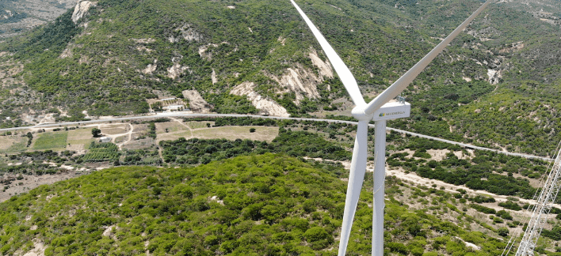

Figura - Turbina eólica

Fonte: <https://www.neoenergia.com/pt-br/te-interessa/meio-ambiente/Paginas/como-funciona-um-aerogerador.aspx>

1. METODOLOGIA

|  |  |  |  |  |
| --- | --- | --- | --- | --- |
|  |  |  | **Tipo** | **Descrição** |
| **1** | Natureza |  | Aplicada | Objetiva gerar conhecimentos **para aplicação prática** e dirigidos à solução de problemas específicos. Envolve verdades e interesses locais. |
| **2** | Abordagem do Problema |  | Quantitativa | Considera que **tudo pode ser quantificável**, o que significa traduzir em números opiniões e informações para classificá-las e analisá-las. Requer o uso de recursos e de técnicas  estatísticas (percentagem, média, moda,  mediana etc.) |
| **3** | Objetivos |  | Prescritiva | Tem como objetivo a **proposição de soluções**, as quais fornecem uma resposta direta ao problema apresentado, ou prescrevem um modelo teórico ideal para delimitar conceitos, que servirão posteriormente de respostas diretas. |
| **4** | Procedimentos Técnicos | Pesquisa Empírica ou Prática | Levantamento | Quando a pesquisa envolve a interrogação direta das pessoas cujo comportamento se deseja conhecer. Esta pesquisa pode ser de uma amostra ou de uma população. Exemplos são os **estudos de opiniões e atitudes**. |

Tabela – Classificação de Pesquisa

1. ­­Estudo da plataforma de desenvolvimento: primeiramente faremos o estudo da ­­­plataforma Flutter para fazer a programação e codificação do software, sendo o frontend e o Backend, do aplicativo.
2. Pesquisa sobre o gasto com energia elétrica no Brasil: neste momento pesquisamos como uma residência no Brasil consome energia elétrica, em Kilowatts, e monetariamente, fazendo um levantamento e uma média do consumo, tendo em vista a residência, quantos moradores moram na mesma, e a idade da residência sabendo que uma residência com mais idade consome mais energia.
3. Pesquisa sobre energias renováveis: a pesquisa tem o objetivo de mostrar ao usuário, novas formas sejam elas pequenas ou grandes, de contribuir para o meio ambiente na forma de economia de energia elétrica.
4. Levantamento de dados: neste momento fizemos uma pesquisa com usuários que irão acessar o aplicativo, para inserir seus dados no mesmo para que o aplicativo possa entregar os dados supracitados.

1. CRONOGRAMA



Fonte: Autores

**REFERÊNCIAS**

https://luzsolar.com.br/o-que-e-e-como-funciona-o-processo-de-geracao-de-energia-eletrica/